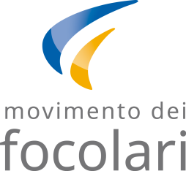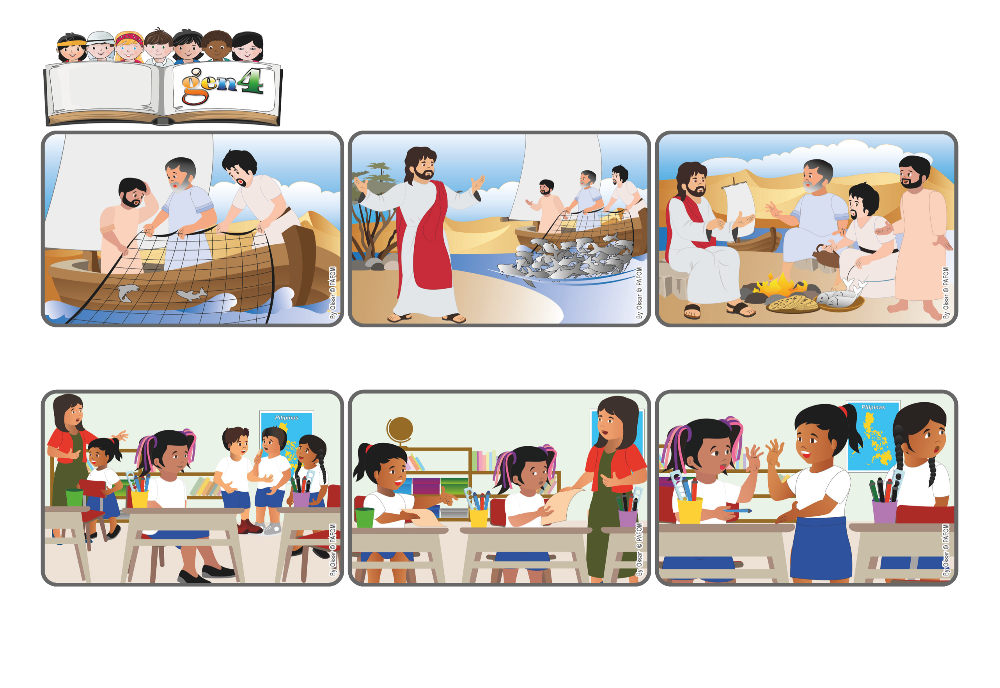

**生活聖言**

**「主啊！一切你都知道，你曉得我愛你。」(若21:17)**

**讓我們告訴耶穌我們愛祂**

（摘自2025 年5 月4日復活期第三主日禮儀讀經內容）

老師發給每個學生一份作業，之前和瑞吉娜爭吵過的一個同學問她：「妳能借我一支筆嗎？」瑞吉娜並沒有回答，因為經過那場爭吵之後，很不開心，不想再理會她了。

耶穌自死亡中復活了。祂的朋友們再次見到祂真是太高興了！雖然祂並不是長期與他們在一起，門徒們卻經常聚在一起。有一天，他們在湖邊捕魚，卻甚麼也沒捕到。

岸上有人向他們喊道：「把網撒在船的另外一邊！」他們就照這麼做了，網裡滿滿是魚！就在那時，他們認出了那人就是耶穌！西滿伯多祿先跳入水中游上岸，直到耶穌身旁，其他人則划船跟在後面。

吃完飯後，耶穌問西滿伯多祿：「你愛我嗎？」他回答：「主啊，你知道我愛祢！」事實上，耶穌相信伯多祿的愛，所以請他在自己升天後照顧好他的百姓。

其他同學也這麼做了，沒有人願意幫助她。瑞吉娜意識到這個同學沒有筆就無法完成作業，心想：「這個小女孩身上有耶穌…」於是她給了這位同學一支筆，並感到非常高興能夠愛她！

菲律賓的瑞吉娜就有這樣的經驗。課間休息後，同學陸續走進教室，有些人仍在討論剛剛在操場上發生的事。原來，在遊戲中，幾個同學發生了爭執，而瑞吉娜也捲入其中。